УНИВЕРСИТЕТ ИТМО

Факультет «Инфокоммуникационных технологий»

Направление подготовки «Программирование в инфокоммуникационных системах»

Лабораторная работа №2

Выполнил:

Горлов Игорь Витальевич

Группа №K3321

Проверила:

Марченко Елена Владимировна

Санкт-Петербург

2024

**Цель работы**: научиться основам системы контроля версий – git и написать клиентское приложение по просмотру страниц.

**Задачи**:

* Установка и обучение основам работы с git
* Установка gulp и создание task
* Написание программы клиента, которая показывает список страниц через заданный интервал.

**Ход работы**:

**Задание 1.**

После установки ***git*** на компьютер была выполнена проверка с помощью ***git -v***. Далее было выполнено клонирование удаленного репозитория при помощи git clone.

Далее было создано несколько коммитов при помощи команд ***git add*** и ***git commit –m***. При помощи команды ***git push origin lab_2:lab_2*** была проведена загрузка локального репозитория на удаленный на соответствующие ветки. ***Origin*** – ранее добавленное имя удаленного репозитория при помощи ***git remote***.

Ссылка на удаленный репозиторий:

https://github.com/kew2023/WebDevelopment_2024-2025

**Задание 2.**

В данном задании необходимо установить ***gulp***. Для этого также необходимо установить ***Node.js*** и пакетный менеджер npm. Т.к. ***node.js*** и ***npm*** были ранее установлены, проверим их версии с помощью ***node –v*** и ***npm –v***.

Далее был gulp был установлен при помощи команды ***npm install gulp***. Проверить установку можно в файле ***package.json***, который появился в проекте.

Далее был создан файл ***gulpfile.js***. В нем при помощи функции ***require()*** обратимся к модулю ***gulp***. При помощи встроенного метода ***gulp.task()*** создадим задачу по выводу “hello world”.

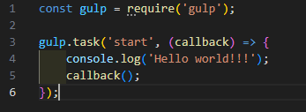

Рисунок 1 – Задача в gulp

Далее данный скрипт был выполнен при помощи ***gulp start***, где ***start*** – название нашей задачи.

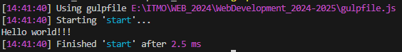

Рисунок 2 – Результат выполнения задачи

**Задание 3.**

В данном задании необходимо реализовать клиентскую программу по показу web-страниц по заданному интервалу. Для этого будет использоваться тег iframe, а его атрибут.

Для реализации будет использоваться ***setTimeout()*** с рекурсивной функцией ***tick()***. При каждой итерации функция меняет атрибут ***src*** на заданную ссылку. Для удобной демонстрации также было добавлено несколько кнопок для начала и окончания показа. Для примера были использованы следующие web-страницы - ***'https://wiki.com'***, ***'https://www.google.com'***, ***'https://leetcode.com/problemset'***.

Полный код представлен в файле ***script.js.***

При проверке было обнаружено, что доступ к последним двум был закрыт. Результаты представлены далее.

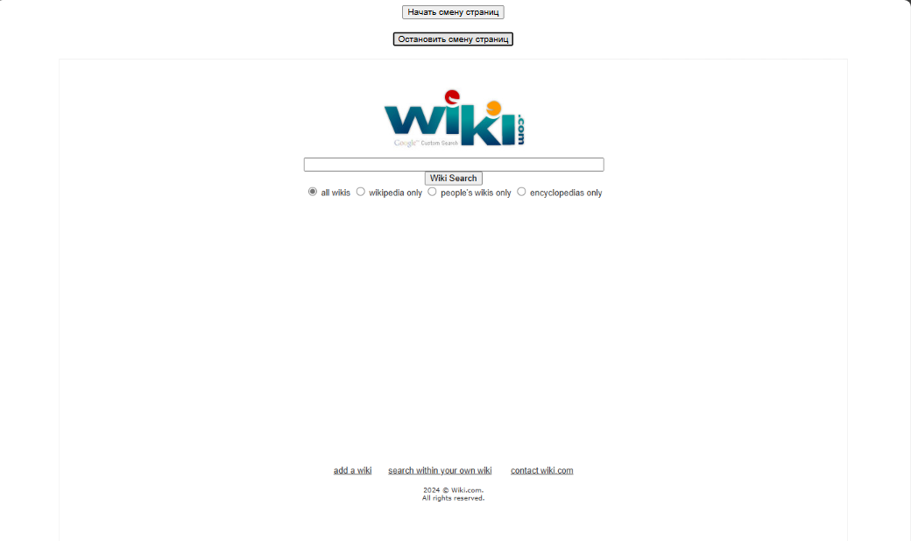

Рисунок 3 – Просмотр первой страницы

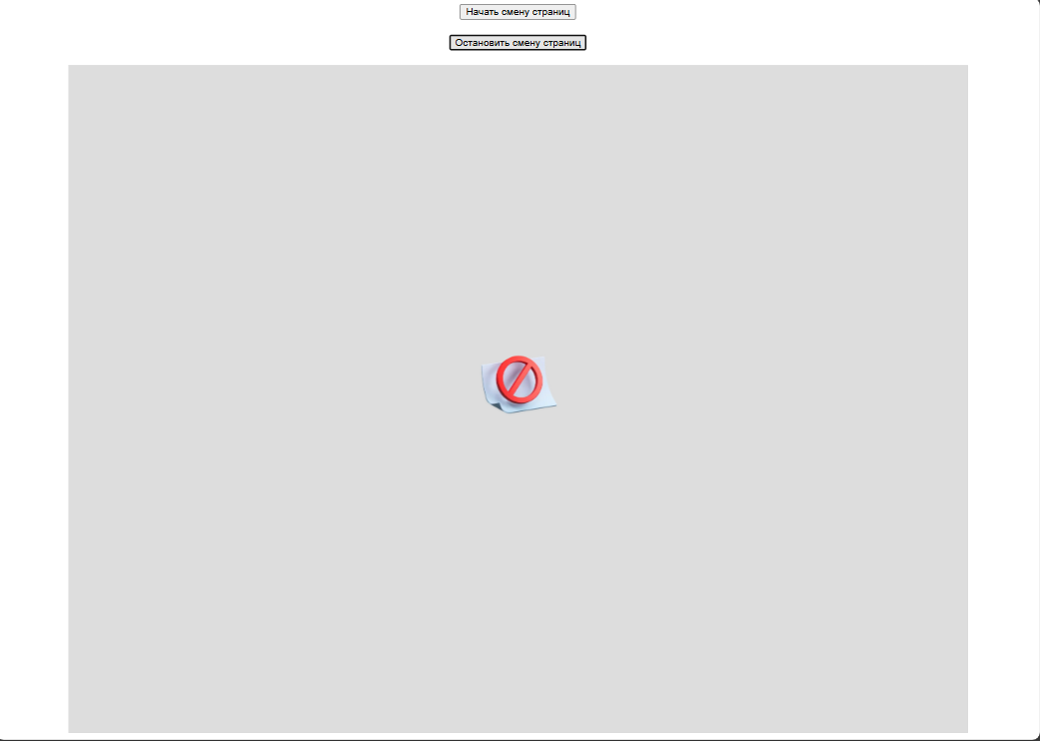

Рисунок 4- Отказ в доступе при просмотре через iframe

**Вывод**: В ходе работы были изучены основы работы с git, установлен и использован Gulp, а также написана программа по показу web-страниц по заданному интервалу.

Также был замечен нюанс при работе с элементом <iframe>, т.к. некоторые сайты блокируют доступ при использовании их ссылки в данном теге.